Рецензия на КП Андреева
По поводу оформления КП:
- Титульные листы не подписаны студентом, Задание на КП не оформлено, нет ни одной цифры!
- Согласно требований к оформлению курсового проекта, при написании пояснительной записки необходимо использовать шрифт Times New Roman 14. 1,5 интервала. В реальности - Times New Roman 12 ?
- Отсутствуют расшифровки некоторых сокращений: например ДЗС, ПФ?
- Подрисуночные подписи, например рис. 10, рис. 12 оторваны от рисунка.

По поводу сути КП:
В принципе ошибок грубых нет. Применен стандартный подход к проектированию контуров движении АНПА. Текст перегружен мелкими подробностями синтеза. Кроме того, в разделе 4. исследовалось влияние нелинейности типа насыщения при малых входных сигналов, когда нелинейность в таких условиях не могла работать!
- Заключение выполнено не правильно и непонятно. Практически ответа на вопрос о выполнении цели КП нет. Смотри введение: Целью данной работы является построение системы управления АНПА для движения в плоскости горизонта и осуществления стыковки с донной зарядной станцией.
Согласно требованиям:
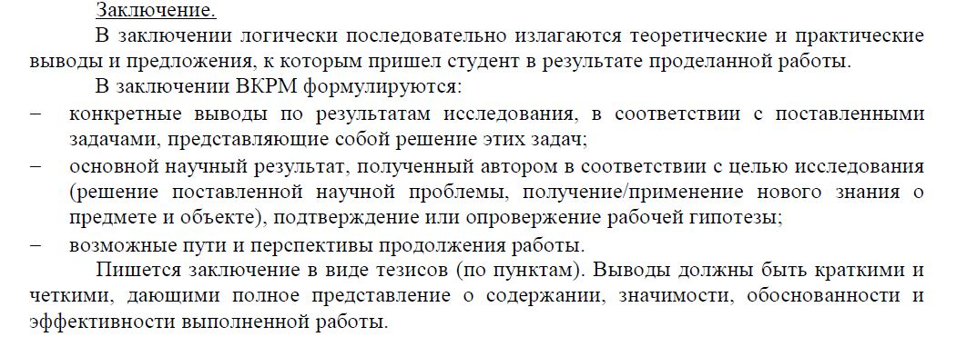

В итоге предлагаю по КП «отлично» с двумя минусами.

Замечания на НИРС Андреева

Недостатки выполнения НИРС примерно такие же, как в КП.
- При оформление НИРС необходимо использовать шрифт Times New Roman 14. 1,5 интервала. В реальности - Times New Roman 12

- Тема НИРС «Использование системы видеопозиционирования в АНПА» является не очень удачной и не очень согласованной с проведенной работой. При этом, в разных местах НИРС, цели данной работы разные

В реферате
Целью данной работы является исследование возможности использования системы видеопозиционирования для наведения, обхода и стыковки с донной зарядной станцией.

Во введении
Цель работы – исследование системы видеопозиционирования АНПА.
Задачи:
− сбор и систематизация информации по подготовке данных и обучению глубокой нейронной сети;
− исследование методов борьбы с переобучением;
− обзор методов построения полётных траекторий;
− расчёт точек первого участка траектории для обхода типа "звёздочка";
− обоснование и расчёт конечного участка траектории для осуществления плавной стыковки;
− моделирование предложенного варианта обхода ДЗС для плоской задачи;
− представление рекомендаций по улучшению точности и стабильности детектирования.

Заключение выполнено не правильно и непонятно. Практически ответа на вопрос о выполнении цели НИРСа нет.
Однако – тематика оригинальная, чувствуется желание студента выполнить работу как можно лучше.
В итоге предлагаю оценку «отлично» с минусом.

